

增值税发票税控开票软件（金税盘版）V2.0
新增改进功能说明
（V2.0.42_ZS_20210430）

航天信息股份有限公司编写
www.aisino.com
目 录
第一章 概述 1
第二章 新增改进功能 3
2.1 机动车专用发票 3
2.1.1机动车企业类型 3
2.1.2机动车增值税专用发票填开 4
2.1.3机动车专用发票冲红 8
2.1.3.1机动车红字专用发票信息表 8
2.1.3.2机动车红字专用发票填开 14
2.1.4机动车专用发票加密导出 16
2.2 机动车销售统一发票 17

- 概述
根据国家税务总局业务需求，航天信息股份有限公司对增值税发票税控开票软件（金税盘版）(以下简称“开票软件”）进行了修改，修改后的软件版本为V2.0.42_ZS_20210430。本说明基于增值税发票税控开票软件（金税盘版）V2.0.41_ZS_20210330新增改进功能介绍。
一、新增改进功能
1、2021年5月1日起，支持机动车企业开具机动车专用发票。
（1）金税设备状态查询中增加机动车企业授权类型；
（2）支持机动车企业开具机动车专用发票；
（3）支持对机动车专用发票进行冲红；
2、机动车企业开具机动车销售统一发票需联网校验，只能使用本企业名下的机动车合格证开具机动车销售统一发票。
3、成品油企业开具红字发票信息表时，需要录入蓝字发票的代码号码的情况下，如果对应蓝字发票是2021年5月1日以后开具的，只能全票面开具信息表。
4、开具红字增值税专用发票时，局端返回购买方地址电话和银行账号到红字发票票面。

- 新增改进功能
- 机动车专用发票
按照国家税务总局要求，对机动车进口企业及经销企业开具机动车类发票实行以进控销，以“机动车合格证”为主线，建立机动车进销台账，对机动车从出厂到经销环节进行全链条监控。

2.1.1机动车企业类型
核心征管系统中对机动车企业进行归类授权，机动车企业类型包括“国内生产商”、“进口机动车生产企业驻我国办事机构或总授权代理机构”、“从事机动车进口的其他贸易企业”、“授权经销商”和“其他经销商”，自2021年5月1日零时起，登录开票软件时授权类型将自动同步到开票软件金税盘中。
在汇总处理模块，点击“金税设备状态查询”-“金税设备信息”，可以查看该企业授权类型，如图2-1所示。
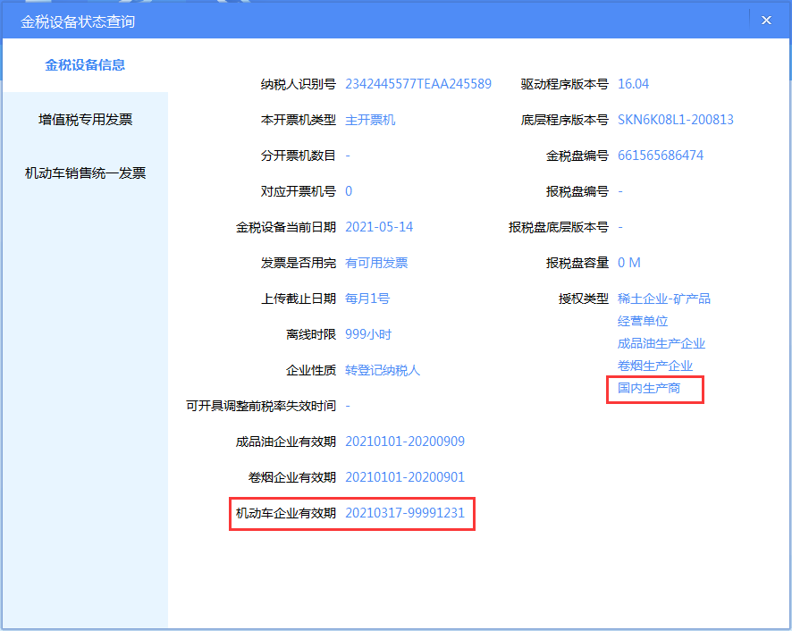
- 金税设备状态查询
金税盘中授权类型为“国内生产商”、“进口机动车生产企业驻我国办事机构或总授权代理机构”、“从事机动车进口的其他贸易企业”、“授权经销商”或“其他经销商”时，可以开具机动车专用发票。其中“国内生产商”、“进口机动车生产企业驻我国办事机构或总授权代理机构”、“从事机动车进口的其他贸易企业”开具的机动车类增值税专用发票可以加密导出。“授权经销商”、“其他经销商”、“进口机动车生产企业驻我国办事机构或总授权代理机构”和“从事机动车进口的其他贸易企业”在开具机动车类增值税专用发票和机动车销售统一发票时，实施“以进控销”控制，企业必须在线开具，并校验发票中所填写的车辆是否在本企业的车辆进销台账中，车辆属于本企业才允许继续开票。

2.1.2机动车增值税专用发票填开
金税盘中有机动车企业类型授权，且在有效期内，可以开具机动车增值税专用发票。
操作步骤：
【第一步】在发票管理模块，点击发票填开，选择增值税专用发票，如图2-2所示。
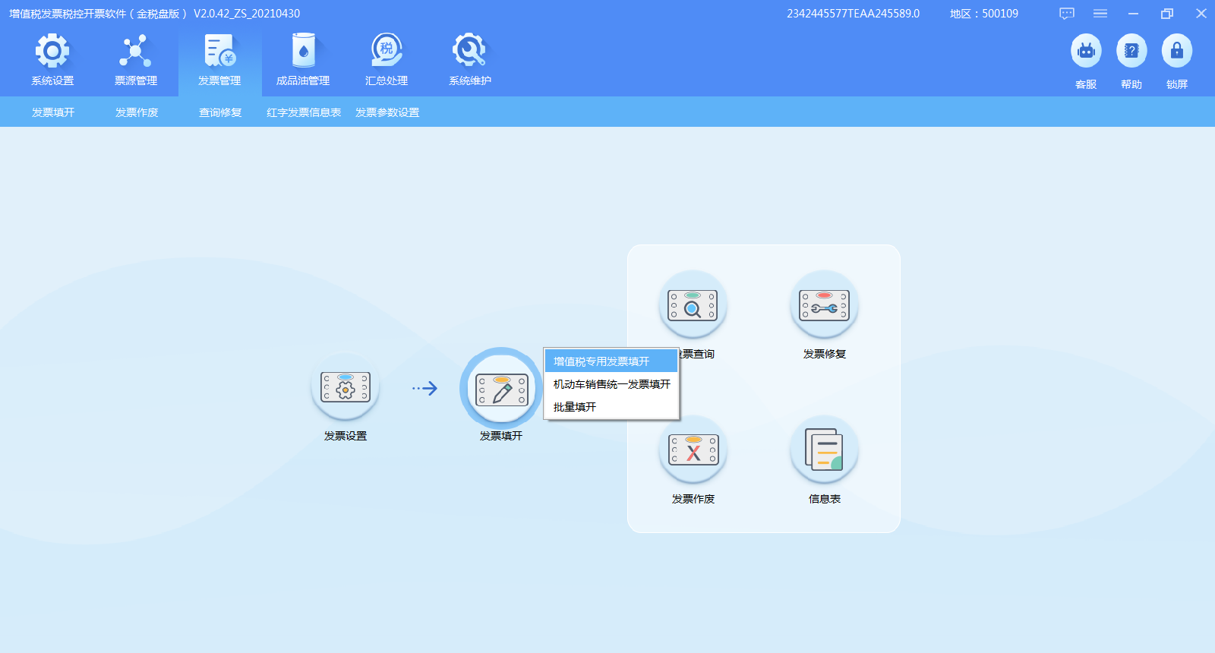
- 发票类型选择
【第二步】开具类型选择“机动车开具”，机动车企业默认开具类型为“机动车开具”，如图2-3所示。
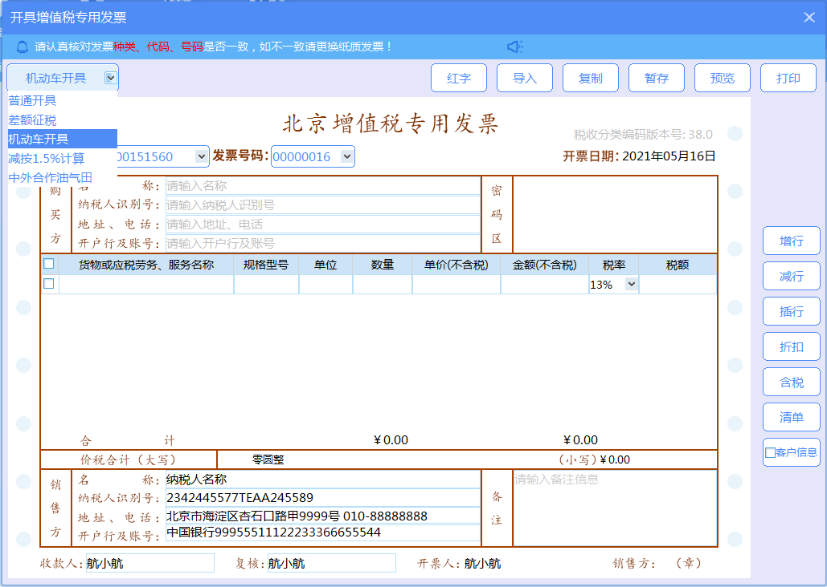
- 机动车专用发票填开界面
【第三步】输入购买方信息，录入商品行信息，商品只能选择税收分类编码为机动车类的商品，单位、数量和单价为必填项，其中单位必须为“辆”，数量只能是整数。如图2-4所示。
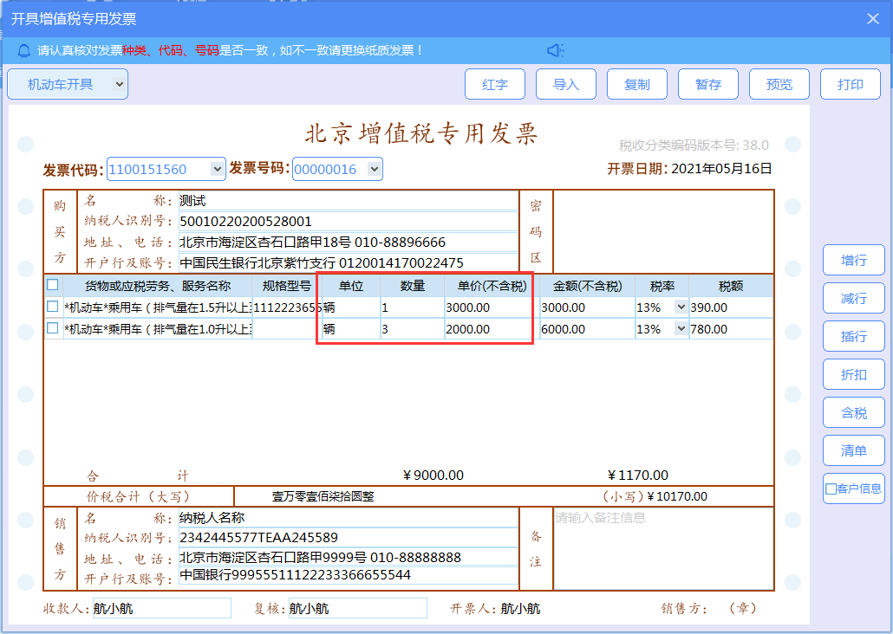
- 单位、数量和单价栏为必填项
【第四步】信息录入完毕，核对票面信息无误，点击“打印”按钮，该张机动车专用发票开具完毕，机动车专用发票左上角有“机动车”字样，如图2-5所示。
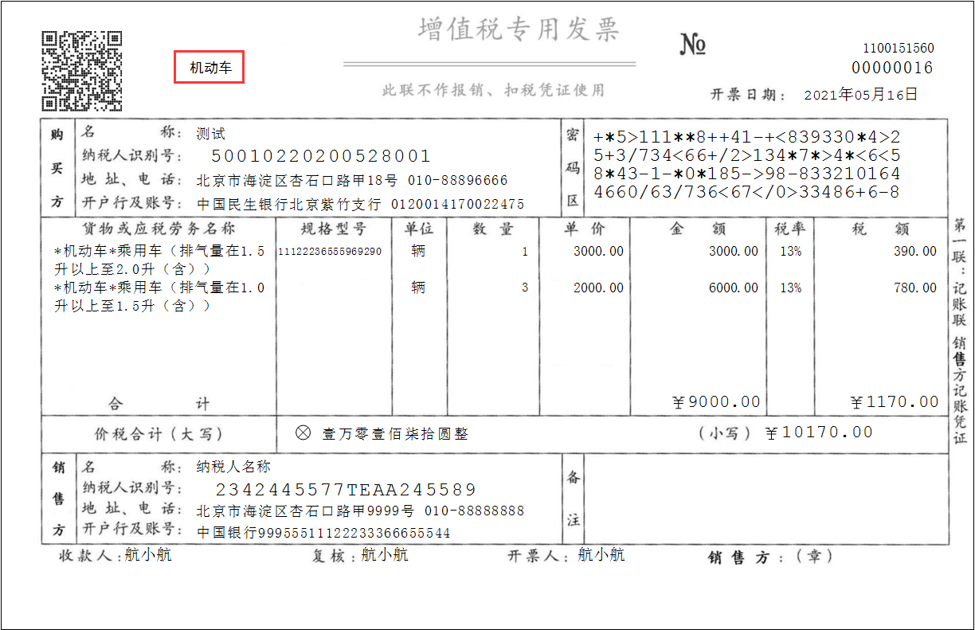
- 机动车专用发票预览界面
注意：
- 开具机动车专用发票时，只能使用机动车类税收分类编码。
- 开具机动车专用发票时，商品行的“单位”、“数量”和“单价”栏不能为空，且单位必须是“辆”，数量必须是整数。
- 授权类型为“国内生产商”的企业开具机动车专用发票，商品行中“数量”栏为1时，规格型号必须非空，为其他数值时，规格型号必须是空。
- 当数量为1，规格型号为空时，点击打印按钮，系统提示“机动车生产企业开具机动车专用发票，数量为1时，规格型号必须非空”，如图2-6所示
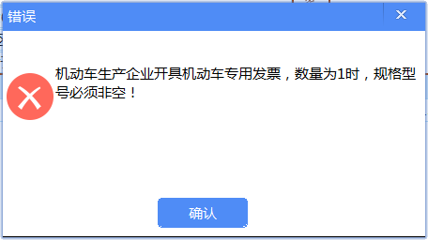
- 数量为1时，规格型号必须非空
- 数量为其他数值，规格型号非空时，点击打印按钮，系统提示“机动车生产企业开具机动车专用发票，数量不为1时，规格型号必须为空”，如图2-7所示。
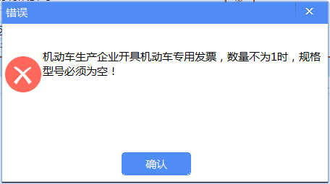
- 数量不为1时，规格型号必须为空
- 授权类型为“授权经销商”、“其他经销商”、“进口机动车生产企业驻我国办事机构或总授权代理机构”和“从事机动车进口的其他贸易企业”的机动车企业必须在线开具机动车专用发票，并且规格型号栏必须填写“车辆识别代码/车架号码”，税务局端校验该合格证存在且在该企业名下时方可继续开票，当录入的“车辆识别代码/车架号码”不在本企业名下时，点击打印局端返回“不属于本企业，不允许开具发票”，如图2-8所示。
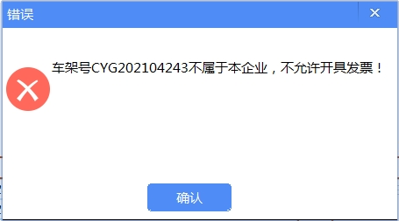
- 合格证不属于本企业
- 机动车专用发票打印时左上角有“机动车”字样，对于清单发票，清单左上角同时有“机动车”字样。
- 蓝字机动车专用发票不允许作废，验签失败可以手工作废。

2.1.3机动车专用发票冲红
蓝字机动车专用发票不允许作废，开具有误或发生退货，只能开具红字机动车专用发票进行冲红。

2.1.3.1机动车红字专用发票信息表
开具红字机动车专用发票前，需要先开具机动车红字专用发票信息表。
操作步骤：
【第一步】在发票管理模块，点击“信息表”，选择“红字增值税专用发票信息表填开”，进入红字增值税专用发票信息表信息选择界面。如图2-9所示。
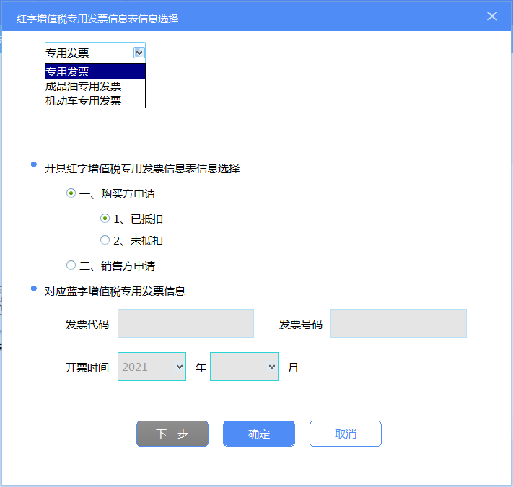
- 红字增值税专用发票信息表信息选择
【第二步】选择“机动车发票”，如图2-10所示。
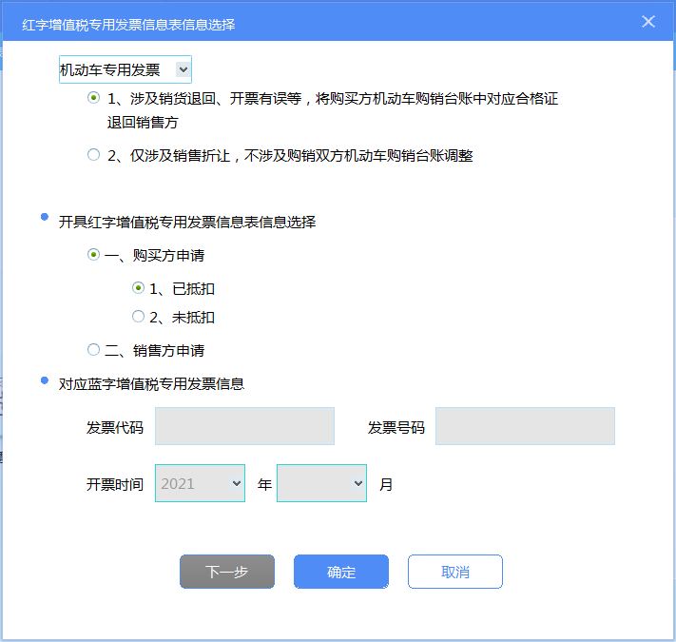
- 红字机动车专用发票信息表信息选择
【第三步】选择销售方申请，录入对应蓝字发票代码号码和开具时间，如图2-11所示。
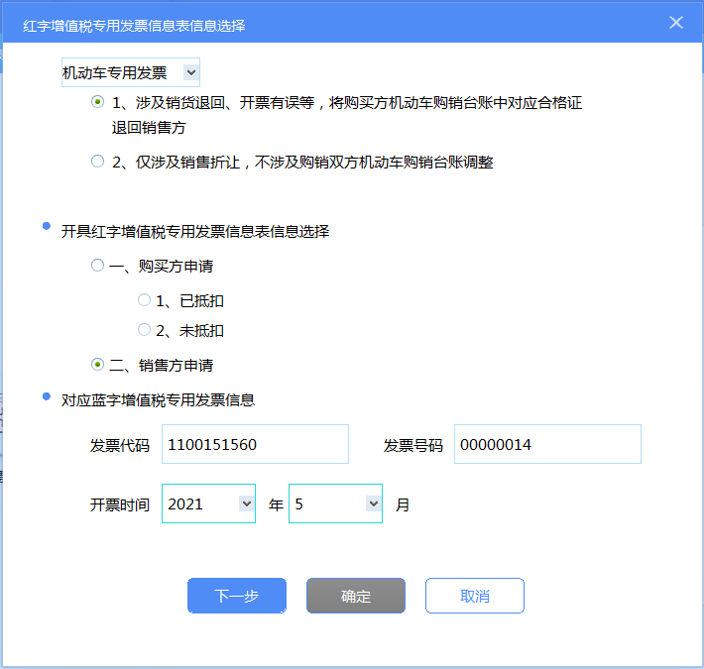
- 蓝字发票信息录入
【第四步】点击“下一步”，系统提示“本张发票可以开具红字发票”。如图2-12所示。
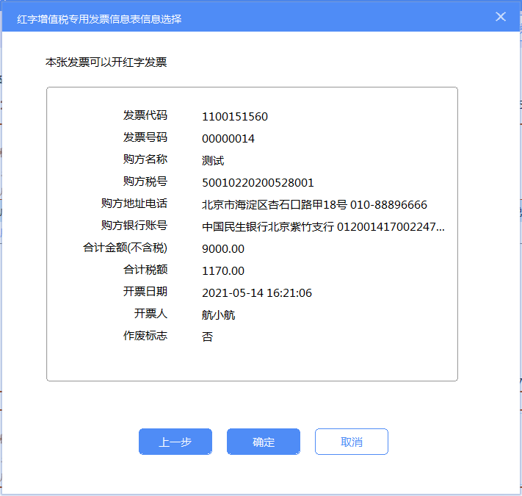
- 本张发票可以开具红字发票
【第五步】点击“确定”按钮，进入机动车红字发票信息表填开界面，如图2-13所示。
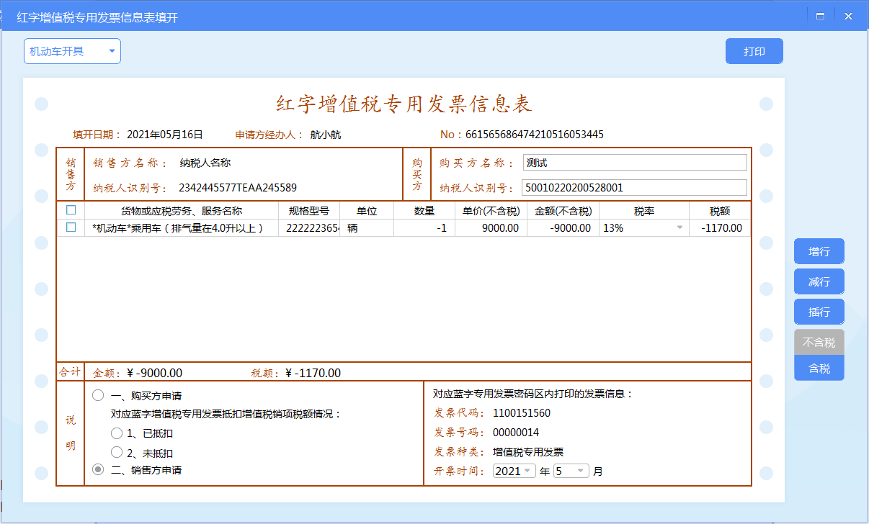
- 机动车红字发票信息表填开界面
【第六步】录入商品行信息，核对无误点击“打印”按钮，信息表填开完毕。
【第七步】点击“信息表”，选择“红字增值税专用发票信息表维护”，进入“红字增值税专用发票信息表维护”界面。如图2-14所示。
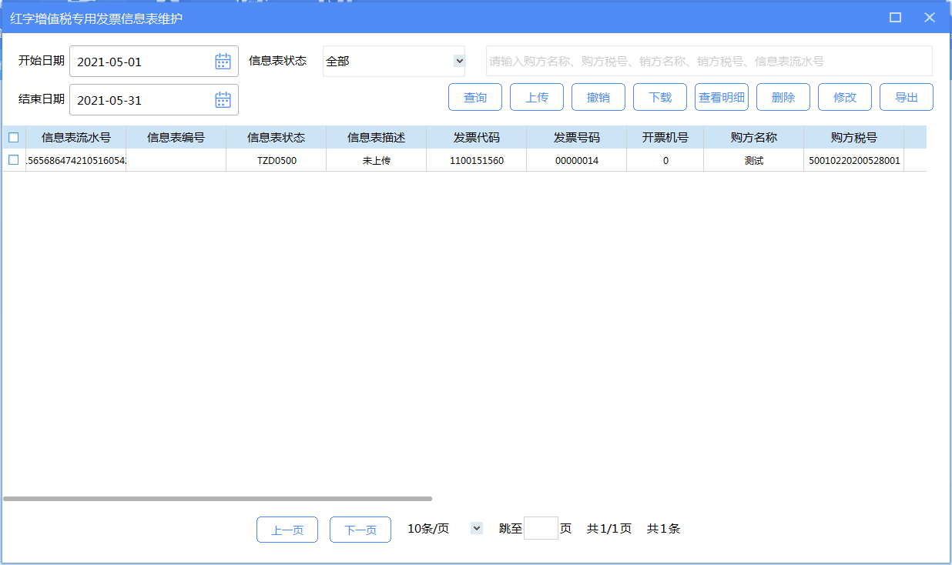
- 红字增值税专用发票信息表维护
【第八步】选择信息表，点击“上传”按钮，局端返回“审核通过”，如图2-15所示。该张信息表可以用来开具红字机动车专用发票。
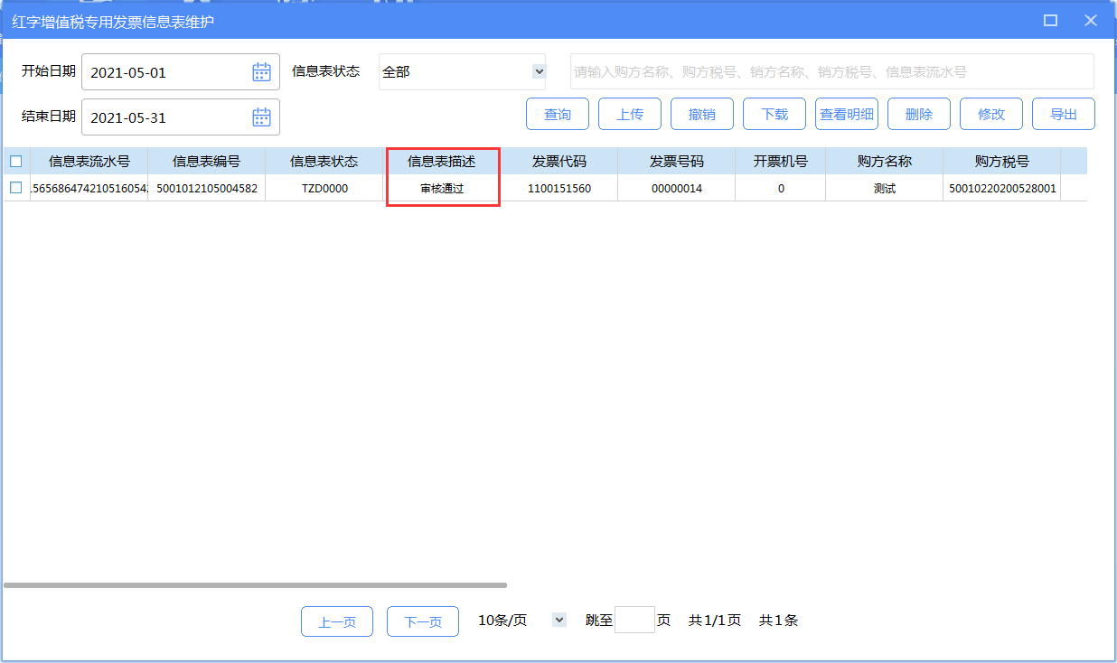
- 信息表审核通过
注意：
- 信息表开具理由选择“涉及销货退回、开票有误等，将购买方机动车购销台账中对应合格证退回销售方”时，信息表填开界面的“规格型号”栏必须填写“车辆识别代码”，且“单位”、“数量”、“单价”栏必填，单位必须为“辆”。
- 信息表开具理由选择“仅涉及销售折让，不涉及购销双方机动车购销台账调整”时，信息表填开界面“规格型号”栏不填写“车辆识别代码”，且“单位”、“数量”、“单价”栏必须为空。
- 蓝字发票带有清单时，如果信息表开具理由选择“涉及销货退回、开票有误等，将购买方机动车购销台账中对应合格证退回销售方”，则每张信息表不允许超8行，弹出清单明细列表，纳税人可选择对应明细行进行信息表开具。

2.1.3.2机动车红字专用发票填开
机动车红字发票信息表审核通过后，可以用来开具机动车红字增值税专用发票，机动车红字专用发票开具时，只能使用“导入网络下载红字发票信息表”的方式开具。
操作步骤：
【第一步】进入专用发票填开界面，开具类型使用“机动车开具”，点击“红字”按钮，显示“导入网络下载红字发票信息表”。如图2-16所示。
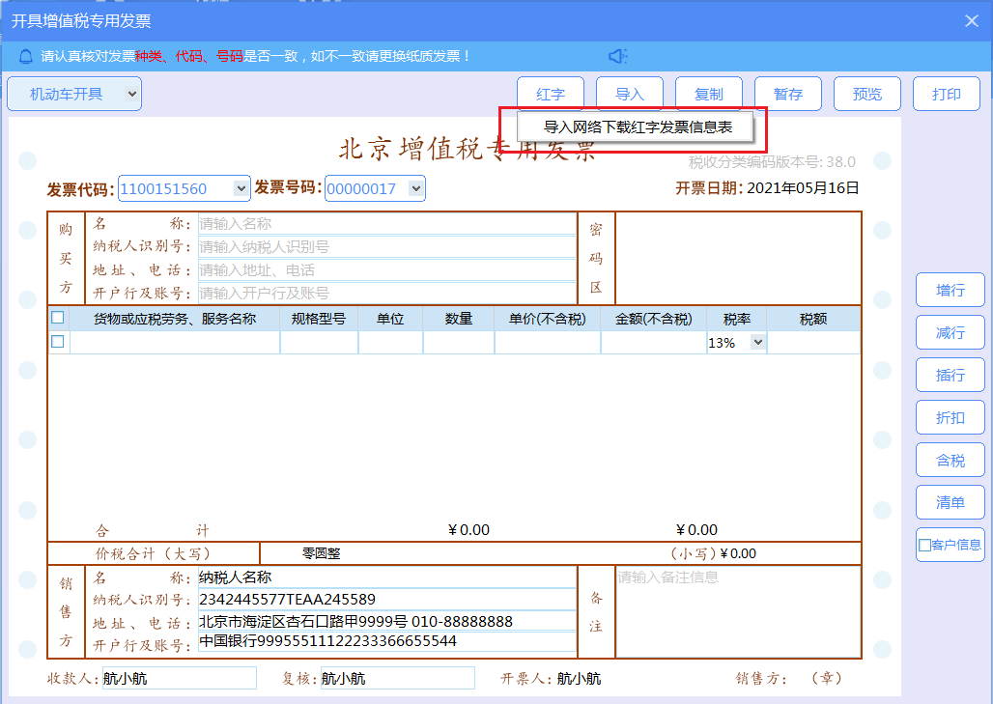
- 机动车红字专用发票填开界面
【第二步】点击“导入网络红字发票信息表”，进入信息表选择界面，如图2-17所示。
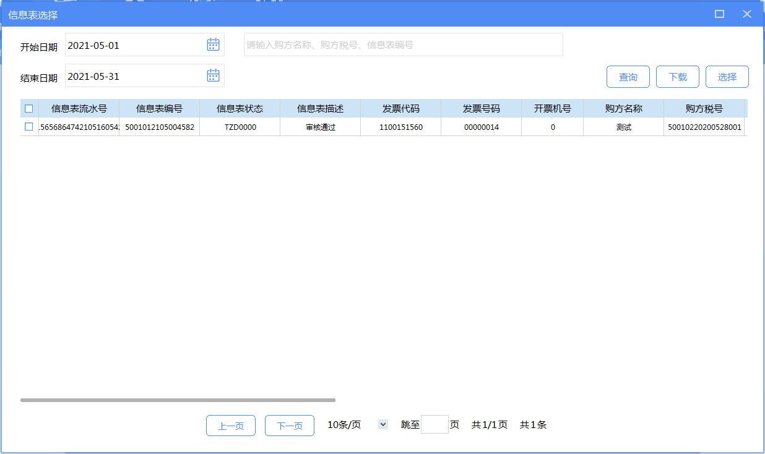
- 信息表选择界面
【第三步】勾选要使用的信息表，点击“选择”按钮，回到机动车红字发票填开界面，如图2-18所示。
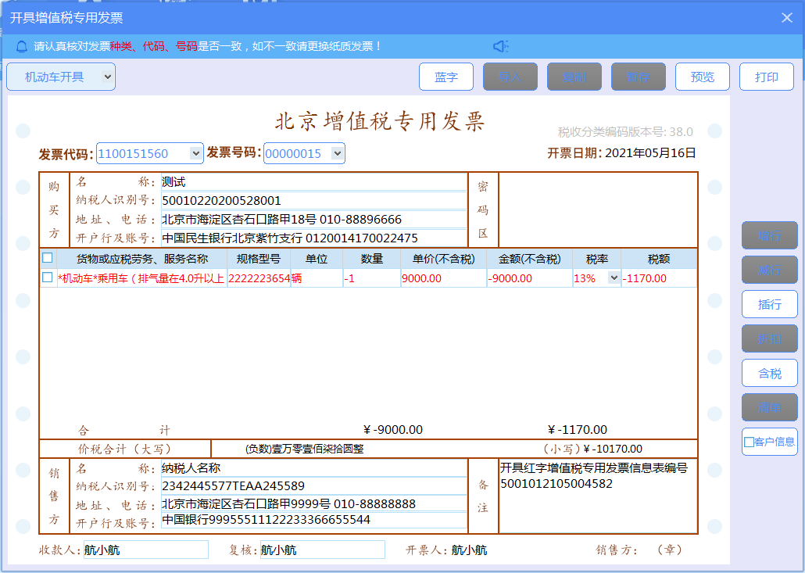
- 机动车红字专用发票
【第四步】票面信息核对无误后，点击“打印”按钮，该张机动车红字专用发票开具完毕。打印出的机动车红字专用发票左上角有“机动车”和“销项负数”字样。如图2-19所示。
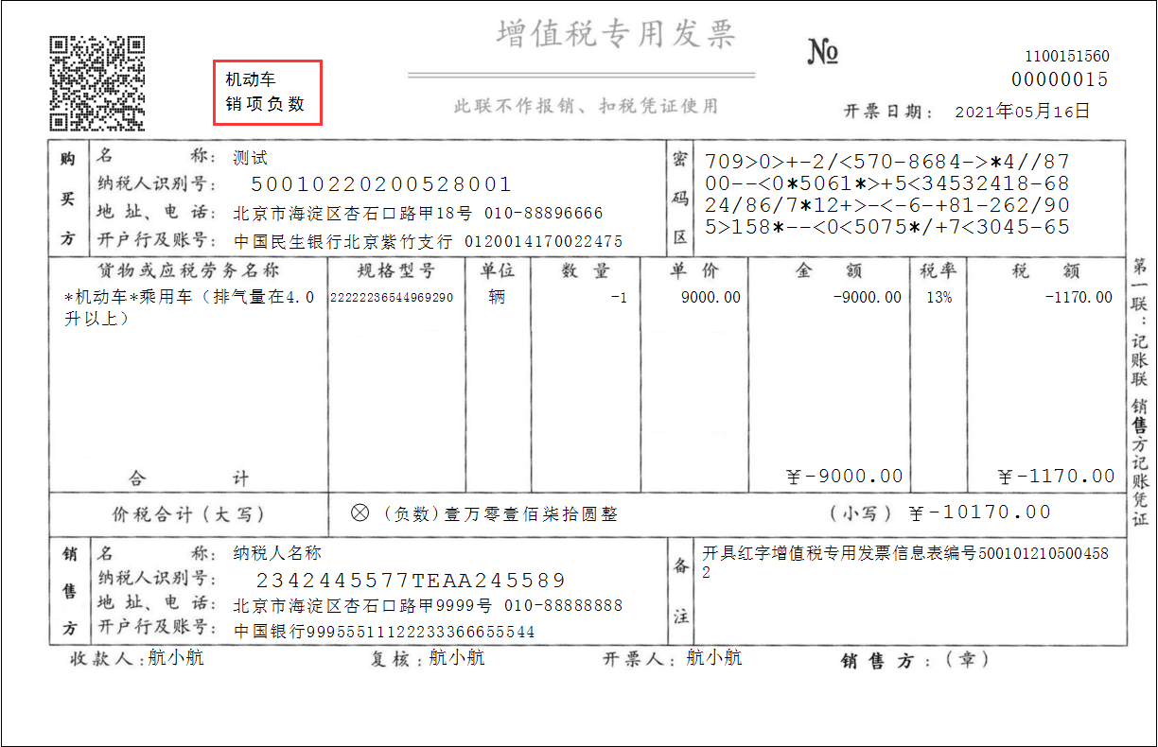
- 机动车红字专用发票票样

2.1.4机动车专用发票加密导出
对于授权类型是“国内生产商”的，可以导出机动车类增值税专用发票数据，用于上传至工信部合格证管理系统做票据关联。
操作步骤：
【第一步】在发票管理模块，点击“发票查询”进入发票查询界面，如图2-20所示。
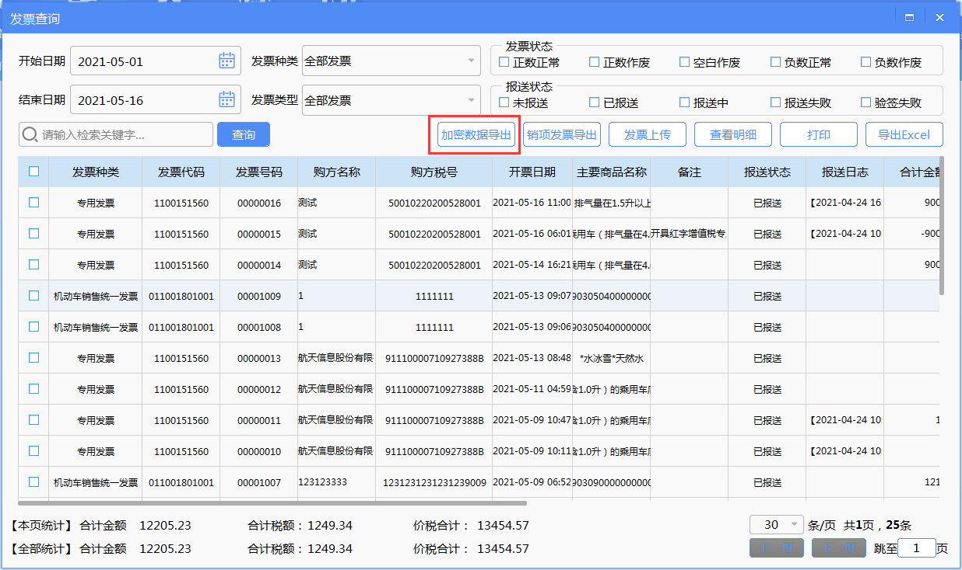
- 发票查询
【第二步】点击“加密数据导出”，进入增值税发票数据导出（机动车专用），如图2-21所示。
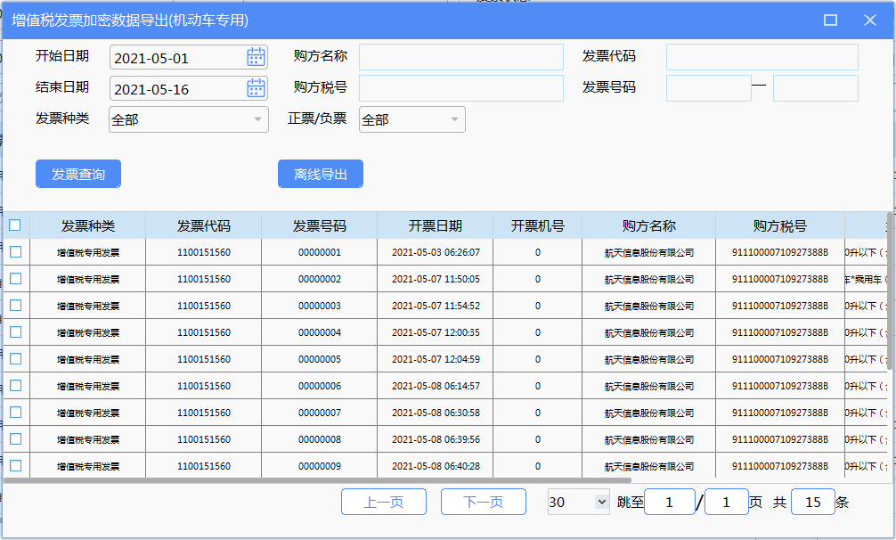
- 增值税发票数据导出（机动车专用）
【第三步】选择要导出的发票，点击“离线导出”按钮，选择保存路径后点击确定按钮，保存后系统提示导出成功，如图2-22所示。导出的文件名为“增值税发票明细+开票起止时间”。
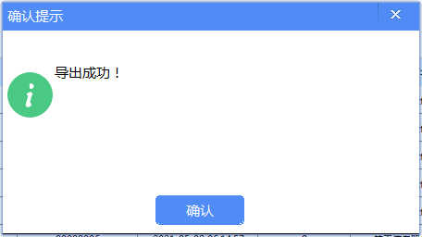
- 导出成功
- 机动车销售统一发票
2021年5月1日至2021年12月31日之间，机动车企业开具机动车销售统一发票时，需要根据纸质发票版式选择发票模板为2021或2014版。
操作步骤：
【第一步】在发票管理模块，点击发票填开，选择机动车销售统一发票填开，进入机动车销售统一发票填开界面，初始默认为“2021版”，如图2-23所示。
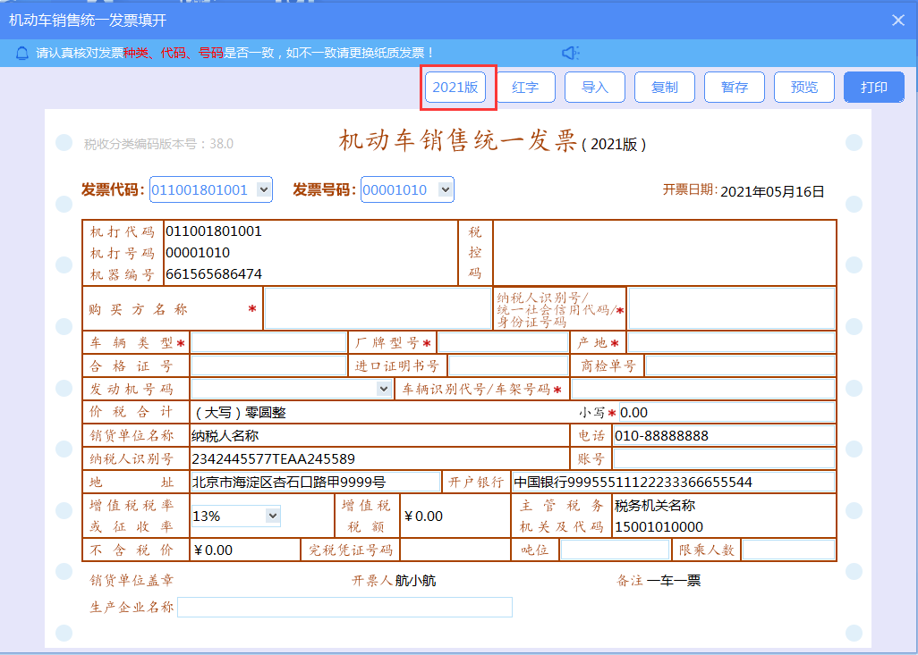
- 机动车销售统一发票填开界面（2021版）
核对纸质机动车销售统一发票，如果实际为2014版发票，点击“2021版”切换至“2014版”，2014版机动车销售统一发票开具界面如图2-24所示。
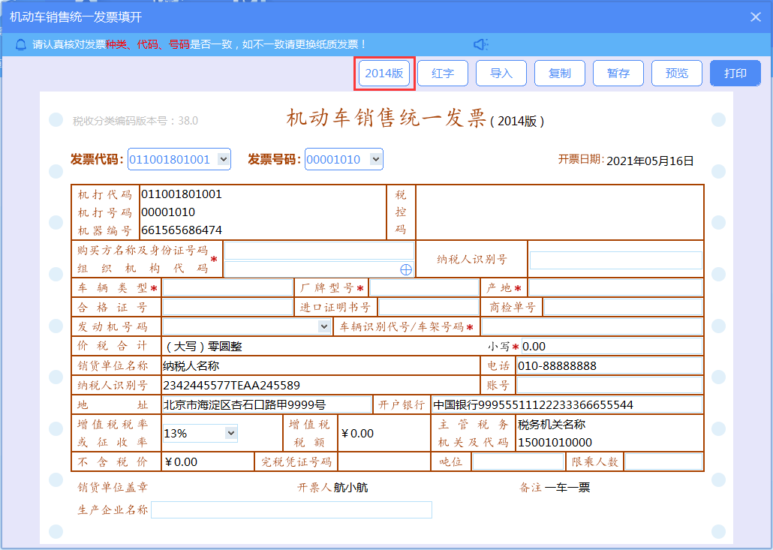
- 机动车销售统一发票填开界面（2014版）
【第二步】以2021版为例，录入购买方名称和税号，输入车辆类型、厂牌型号和产地，点击“车辆识别代号/车架号码”，进入车辆联网查询界面，如图2-25所示。
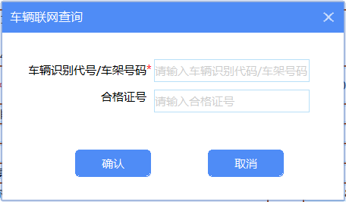
- 车辆联网查询界面
【第三步】录入“车辆识别代号/车架号码”，点击“确认”按钮，系统将税局端返回的车辆合格证信息自动填充到发票对应栏次，如图2-26所示。
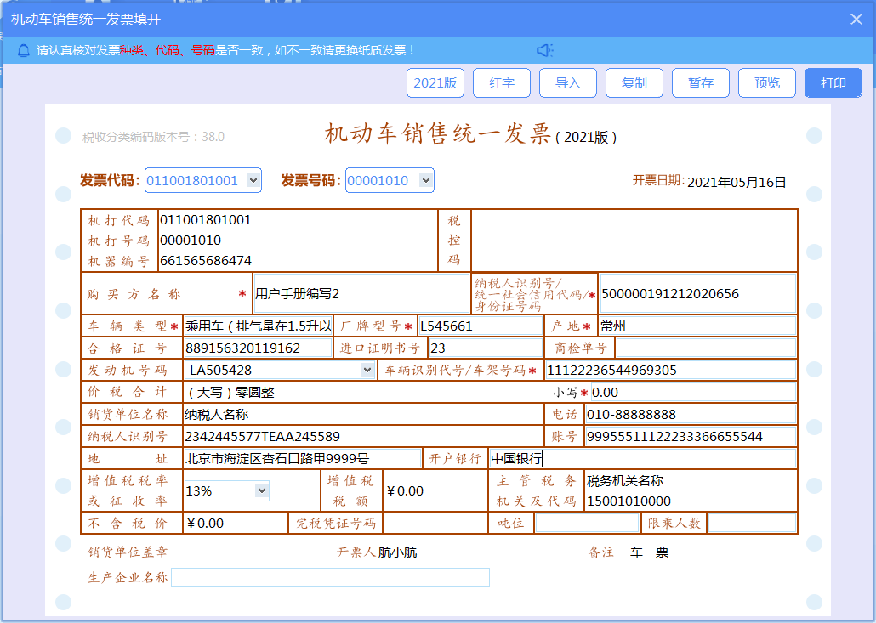
- 合格证信息返回到票面
【第四步】录入小写价税合计，正确选择税率，核对地址电话、银行账号等信息无误后，点击打印按钮，该张机动车销售统一发票开具完毕。
注意：
- 2021年5月1日至2021年12月31日之间，注意根据纸质发票版式选择发票模板为2021或2014版。
- 2014版机动车销售统一发票自2022年2月28日24：00起停止打印功能。
- 开具机动车销售统一发票时，只能使用机动车类税收分类编码。
- 使用2021版式开具发票时，纳税人识别号栏次最大长度为22个字符。开具蓝字发票时仅可输入数字和字母，开具红字发票时，因存在使用2021版发票对2014版发票红冲的情况，会优先取用对应蓝字发票的购买方纳税人识别号，如蓝字发票购买方纳税人识别号为空，则取对应的组织机构代码，如组织机构代码含非数字和字母的其他字符，则取空值。
- 机动车销售统一发票需在线开具，并根据输入的“车架识别代号/车架号码”联网至税务局端校验该合格证是否在该企业名下且状态为未使用，是则可继续开票，不是则不允许使用该车架识别代号/车架号码信息开具发票。
- 蓝字机动车销售统一发票不能作废，验签失败可以手工作废。
- 开具机动车销售统一发票红字发票时，红票内容与蓝字发票内容一致，对应指定的蓝字发票方可冲红。
- 5月1日之前制造的车辆，对于本地找不到对应蓝字发票的，开具红字发票时需进行联网校验，找不到对应指定的蓝字发票也可以继续冲红。
- 对5月1日以后开具的机动车销售统一发票冲红时，如果对应蓝字机动车销售统一发票在本地不存在，红票信息录入完毕点击打印时，税局端会对输入信息与局端该张蓝字发票信息进行比对，比对一致方可冲红。

